Для заказа доставки работы
воспользуйтесь поиском на сайте http://www.mydisser.com/search.html

МІНІСТЕРСТВО ОСВІТИ І НАУКИ УКРАЇНИ

НАЦІОНАЛЬНИЙ УНІВЕРСИТЕТ ВОДНОГО ГОСПОДАРСТВА ТА ПРИРОДОКОРИСТУВАННЯ

КУНИЦЬКИЙ СЕРГІЙ ОЛЕГОВИЧ

УДК 628.161.2:546.72(043.3)

ОБҐРУНТУВАННЯ ПАРАМЕТРІВ роботи пінополістирольних фільтрів з підвищеною крупністю гранул при контактному знезалізненні підземних вод

05.23.04 – Водопостачання, каналізація

АВТОРЕФЕРАТ
дисертації на здобуття наукового ступеня
кандидата технічних наук

Рівне – 2013
Дисертацією є рукопис

Робота виконана в Національному університеті водного господарства та природокористування (НУВГП) Міністерства освіти і науки України

Науковий керівник доктор технічних наук, професор
Орлов Валерій Олегович,
Національний університет водного господарства та природокористування,
завідувач кафедри водопостачання, водовідведення та бурової справи.

Офіційні опоненти: доктор технічних наук, професор
Душкін Станіслав Станіславович,
Харківський національний університет міського господарства ім. О.М. Бекетова,
завідувач кафедри водопостачання, водовідведення та очистки вод;

кандидат технічних наук, доцент
Горобченко Олексій Іванович,
Одеська державна академія будівництва і архітектури,
доцент кафедри водопостачання.

Захист відбудеться “17” жовтня 2013 р. о 14⁰⁰ годині на засіданні спеціалізованої вченої ради Д 47.104.01 Національного університету водного господарства та природокористування за адресою:
33028, м. Рівне, вул. Соборна, 11.

З дисертацією можна ознайомитись у бібліотеці Національного університету водного господарства та природокористування за адресою:
м. Рівне, вул. Приходька, 75.

Автореферат розісланий ”12” вересня 2013 року.

Учений секретар спеціалізованої
вченої ради, к.т.н., доцент В.П. Востріков

ЗАГАЛЬНА ХАРАКТЕРИСТИКА РОБОТИ

Актуальність теми. Більшість сільського населення України споживає воду підземних горизонтів, які залягають на глибині 50–150 м. Якість води найчастіше не відповідає вимогам до питної води, оскільки містить у своєму складі підвищену концентрацію заліза (до 2 мг/дм³ і більше), сірководню та вільної вуглекислоти. Одним із найбільш простих і техніко-економічних методів знезалізнення води є метод спрощеної аерації та фільтрування або, так зване, контактне знезалізнення. На даний час запропонована досить велика кількість різних за принципом дії і конструкцією пристроїв і споруд для знезалізнення води, головним компонентом у яких є фільтри. Всі вони мають певні свої переваги і недоліки, різні конструкції та типи засипок. Останнім часом при очистці води себе добре зарекомендували фільтри з пінополістирольною засипкою. В порівнянні з іншими фільтрами вони більш дешевші, простіші в експлуатації та будівництві, не вимагають промивних місткостей та насосів, мають мінімальну кількість розподільних систем.
Простота конструкції пінополістирольних фільтрів є раціональною та ресурсозберігаючою, що дає можливість її використання для знезалізнення води в багатьох регіонах України. Проте отримати пінополістирольну засипку для фільтрів потрібного фракційного складу, особливо дрібногранульовану, дуже складно.
Одним із можливих напрямків оптимізації роботи пінополістирольних фільтрів є розробка фільтрів із крупногранульованою засипкою, яка є дешевшою та простішою в отриманні. Виготовлення такої засипки проводять у виробничих умовах на підприємствах по виготовленню теплоізолюючих пінополістирольних плит. Крім того, в останні роки нормативні вимоги до концентрації заліза в питній воді стали більш жорсткими, що вимагає покращення роботи знезалізнюючих споруд.
Таким чином, є актуальним визначення напрямків оптимізації роботи водоочисних споруд для знезалізнення підземної води з метою зменшення експлуатаційних витрат на їхнє обслуговування та зниження вартості влаштування станцій знезалізнення.
Зв'язок роботи з науковими програмами, планами, темами. Роботу виконано у відповідності з кафедральною тематикою Національного університету водного господарства та природокористування „Розробка нових та вдосконалення діючих споруд для забору, очищення та транспортування води населеним пунктам та промисловим підприємствам” (номер державної реєстрації 0108U008519), терміни виконання роботи 01.11.2010 – 31.10.2013 р. Також розроблено рекомендації щодо реконструкції станції знезалізнення води смт Гоща в складі чотирьох пінополістирольних фільтрів із висхідним потоком води та одним повітрявідділювачем згідно договору №3–107 з Гощанською райдержадміністрацією та РОВКП ВКГ «Рівнеоблводоканал» з терміном виконання від 04 січня 2010 року по 09 вересня 2011 року.
Мета і завдання роботи. Метою дисертаційної роботи є обгрунтування параметрів роботи пінополістирольних фільтрів з підвищеною крупністю гранул, яку можна отримати на підприємствах пінополістирольних теплоізолюючих плит, при контактному знезалізненні води. У відповідності до вказаної мети були визначені такі завдання досліджень:
- аналіз та оцінка основних технологій знезалізнення, конструкцій фільтрів та фільтруючих матеріалів, що в них використовуються; оцінка якості підземних вод, які вміщують залізо, зокрема на Гощанському водозаборі;
- обґрунтування гідравлічних та технологічних характеристик крупнозернистої фільтруючої засипки промислового виробництва щодо ефективності вилучення сполук заліза із води до нинішніх підвищених нормативних значень при контактному знезалізненні в лабораторних умовах;
- виведення емпіричних залежностей для прогнозування зміни втрат напору у фільтруючій пінополістирольній засипці підвищеної крупності гранул з повною та неповною її промивками;
- впровадження розробленої технології контактного знезалізнення підземних вод у виробничих умовах, зокрема на станції знезалізнення та знезараження питної води смт Гоща Рівненської області;
- обґрунтування ефективності контактного знезалізнення води у виробничих умовах та розроблення рекомендацій щодо експлуатації пінополістирольних фільтрів із висхідним фільтраційним потоком води та підвищеною крупністю гранул.
Об’єкт досліджень – процес контактного знезалізнення води з концентрацією заліза до 2 мг/дм³ на пінополістирольних фільтрах з висхідним фільтраційним потоком води.
Предмет досліджень – параметри роботи пінополістирольних фільтрів у схемах знезалізнення води методом спрощеної аерації та фільтрування з використанням гранул пінополістиролу підвищеної крупності.
Методи досліджень. 1. Експерементальний – для дослідження параметрів процесу знезалізнення при різних швидкостях фільтрування та концентраціях заліза у вхідній воді в лабораторних та виробничих умовах. 2. Аналітично-статистичний – для оцінки одержаних результатів у лабораторних і виробничих умовах та їхньої математичної обробки.
Наукова новизна отриманих результатів:
- вперше обґрунтовано доцільність використання крупногранульованої пінополістирольної засипки еквівалентним діаметром 2,8 мм із гранул промислового виробництва для знезалізнення води з концентрацією заліза до 2мг/дм³;
- встановлено основні технологічні та гідравлічні характеристики роботи фільтрів з пінополістирольною крупногранульованою засипкою еквівалентним діаметром 2,8 мм.
- одержано емпіричні залежності для прогнозування зміни втрат напору у фільтруючій крупногранульованій пінополістирольній засипці при її повному та неповному промиванні, залежно від концентрації заліза, швидкості фільтрування та тривалості фільтроциклу;
- розроблено та науково обґрунтовано метод контактного знезалізнення води при неповному промиванні крупногранульованої пінополістирольної засипки, що дає змогу підвищити якісні показники води.
Достовірність отриманих результатів підтверджена виробничими та лабораторними дослідженнями із застосуванням математичних методів моделювання, методів планування дослідів та обробки експериментальних даних.
Практичне значення одержаних результатів полягає в наступному:
- Визначено раціональні значення технологічних параметрів пінополістирольної крупнозернистої засипки із гранул промислового виробництва еквівалентним діаметром 2,8 мм, яка рекомендується для виробництва;
- Обґрунтовано умови застосування технології контактного знезалізнення залежно від якісних показників вихідної води, що дають змогу використовувати отримані дані для розрахунку та проектування пінополістирольних фільтрів з підвищеною крупністю гранул для знезалізнення підземних вод із концентрацією заліза до 2 мг/дм³. Новизна розробок підтверджується патентом України на корисну модель №63282 «Установка для знезалізнення води».
- Розроблена і впроваджена у виробництво знезалізнювальна установка в складі аератора для дегазації розчинених газів та пінополістирольного фільтра з конічним днищем, який завантажений крупногранульованою засипкою (Акт впровадження від 09.09.2011 року);
Особистий внесок автора. Проведено наукове обґрунтування процесу контактного знезалізнення води на пінополістирольних фільтрах з підвищеною крупністю гранул. Обґрунтовано умови застосування технології контактного знезалізнення залежно від якісних показників вихідної води, що дають змогу використовувати отримані дані для розрахунку та проектування пінополістирольних фільтрів з підвищеною крупністю гранул для знезалізнення підземних вод з концентрацією заліза до 2 мг/дм³ та достатньо високими значеннями рН та лужності. Досліджено роботу пінополістирольних фільтрів із висхідним потоком води для контактного знезалізнення води та підвищеною крупністю гранул еквівалентним діаметром 2,8 мм промислового виробництва.
Апробація результатів дисертації. Основні результати і положення дисертації доповідалися, обговорювались та апробовувались на 3 науково-практичних конференціях:
- VIIІ Międzynarodowej naukowi-praktycznej konferencji “Naukowa myśl informacyjnej powieki - 2012” (Pryemzśl, 2012);
- ІІІ Всеукраїнській науково-практичної конференції молодих учених, аспірантів та студентів „Вода в харчовій промисловості” (м. Одеса, 2012);
- Международна науково-техническая интернет-конференция «Ресурсозбережение и энергоэфективность инженерной инфраструктуры урбанизированных территорий» (г. Харьков, 2013).
Публікації. По темі дисертації опубліковано 13 друкованих праць, з них 8 у фахових виданнях України, в тому числі одна одноосібно. Одержано патент на корисну модель. Матеріали дисертації використовувалися при написанні монографії «Очищення природної води на пінополістирольних фільтрах» під загальною редакцією Орлова В.О.
Структура дисертаційної роботи. Дисертаційна робота викладена на 212 сторінках, у тому числі 158 сторінок основного тексту, 35 таблиць і 59 рисунків та складається із вступу, 5 розділів, загальних висновків, списку літератури із 186 назв та додатків на 46 сторінках.

ОСНОВНИЙ ЗМІСТ РОБОТИ

У першому розділі «Аналіз ефективності існуючих методів знезалізнення води» проведено огляд запасів підземних вод, основні види їхніх забруднень, висвітлено сучасний стан проблеми знезалізнення води та вибрано напрямок дослідження. Проведено огляд різних методів видалення заліза із води та межі їхнього застосування. Розглянуто та проаналізовано основні переваги та недоліки різного типу фільтрів для знезалізнення води, їхні конструкції та фільтруючі засипки.
Встановлено, що перспективним є використання фільтрів для знезалізнення води, в якості засипки яких використовується спінений полістирол. Простота конструкції пінополістирольних фільтрів з висхідним рухом води дозволяє в короткі терміни здійснити реконструкцію існуючих або будівництво нових фільтрів із невеликими матеріальними затратами. Конструкція фільтрів є раціональною та ресурсозберігаючою, що дає можливість її серійного виробництва та використання для знезалізнення води в багатьох регіонах України.
Розглянуто теоретичні основи процесу знезалізнення води та математичні моделі процесу фільтрування води через зернисті фільтри. Значний вклад у розвиток питання знезалізнення води та фільтрування зробили вітчизняні та зарубіжні вчені, такі як М.Д. Мінц, О.Я. Олійник, Г.І. Ніколадзе, В.О. Орлов, М.Г. Журба, М.М. Гіроль, П.О. Грабовський, П.Д. Хоружий, С.Ю. Мартинов, Є.В. Юрков, С.К. Кисельов, Fewtrell, Bartram, Holl, Livingstone, R.O. Hallberg, Gehringer, Zalewski та інші.
Ефективність процесу знезалізнення води в досить великій мірі залежить від типу параметрів фільтруючої засипки. Потрібного вихідного матеріалу, який виготовлявся б промисловістю як засипка для пінополістирольних фільтрів, немає. Спінювання полістирольних гранул до потрібного діаметру проводиться в лабораторних умовах.
Виготовити засипку потрібного гранулометричного складу можна у невеликих кількостях для завантаження фільтрів станції знезалізнення. Для отримання необхідної фракції пінополістиролу використовується п’ята та четверта фракція заводського полістиролу, який попередньо розсівається на ситах для отримання потрібної фракції, після спінювання та просушування знову просівається. У результаті до 50% полістиролу практично викидається. Процес спінювання засипки у лабораторних умовах доволі довготривалий та складний. Вартість засипки, виготовленої під замовлення, є вищою, ніж при серійному виробництві, тому потрібно переходити на виробничий продукт, який отримується з полістиролу на підприємствах по виготовленню пінополістирольних теплоізоляційних плит.
На даний час налагоджено серійний випуск пінополістирольної засипки промислового виробництва найменшим еквівалентним діаметром 2,8 мм, хоча гранули пінополістиролу такого розміру відносять до крупногранульних, які ще не досліджувалися.
Крупногранульована засипка, так як і дрібно гранульована, може очищувати воду до нормативних значень у певних умовах. Проте потрібно підібрати оптимальні параметри засипки: її висоту, гранулометричний склад, швидкість фільтрування, напрямок фільтрування, вміст заліза у воді, що подається на очистку, тривалість фільтроциклу, при яких буде забезпечений ефект знезалізнення. Тому є потреба в дослідженні такої засипки та її обґрунтуванні щодо питань очистки води від сполук заліза.
Застосовування в якості фільтруючого шару спінених гранул полістиролу промислового виробництва сприяє вирішенню проблеми знезалізнення води з концентрацією заліза до 2 мг/дм³, проте існує обмеження по застосуванню такої засипки для певного типу вод за фізико-хімічними показниками, швидкістю фільтрування, концентрацією заліза і вихідній воді та ін.
Розробкою та дослідженнями фільтрів із плаваючим фільтруючим шаром займалися В.Г.Ільїн, С.І.Мороз, В.О.Орлов, П.Д. Хоружий, М.М. Гіроль, інші дослідники.
Таким чином, є актуальним визначення параметрів роботи пінополістирольних фільтрів для знезалізнення підземної води з використанням крупногранульованої пінополістирольної засипки промислового виробництва з врахуванням більш жорстких вимог до якості питної води. Для вирішення зазначеного було сформульовано конкретні задачі досліджень.
Другий розділ «Методика і методологія наукових досліджень процесу знезалізнення води. Експериментальна установка» присвячений висвітленню методики проведення досліджень та методики представлення результатів експериментів. У цьому розділі побудовано блок-схему досліджень, розроблено експериментальну установку для контактного знезалізнення води та методики досліджень. Схему та фото лабораторної установки для знезалізнення води наведено на рис.1 та рис.2.
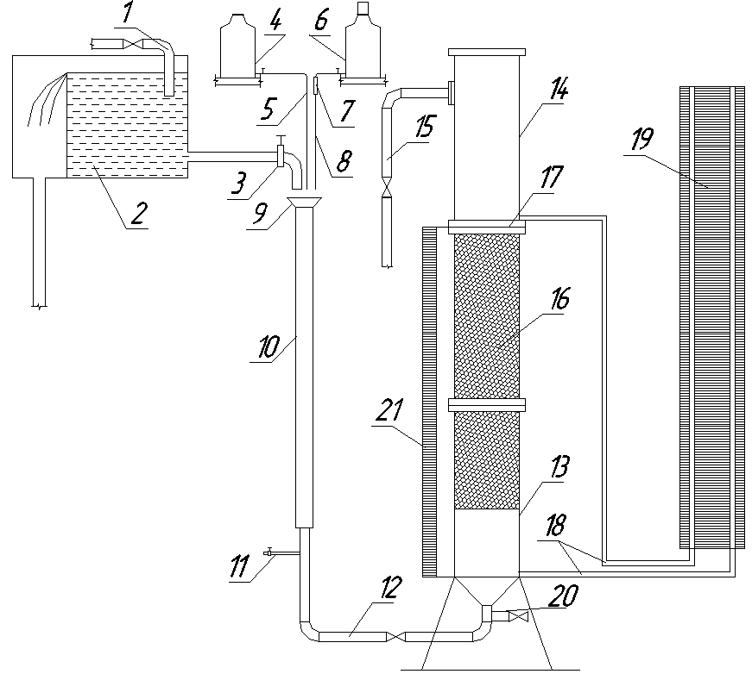 | 1 – трубопровід подачі водопровідної води на установку, 2 – бачок простійного рівня, 3 – вентиль для регулювання швидкості фільтрування на установці, 4 – ємкість для дозування розчину вапняного молока, 5 – трубопровід подачі розчину вапняного молока, 6 – ємкість для дозування розчину заліза, 7 – дозатор розчину заліза, 8 – трубопровід подачі розчину заліза, 9 – змішувальна лійка, 10 – повітрявідділювач, 11 – пробовідбірник вихідної води, 12 – трубопровід підведення води до установки, 13 – фільтрувальна колона, 14 – ємкість для збору фільтрату (промивний бачок), 15 – трубопровід відведення фільтрату, 16 – пінополістирольна засипка, 17 – утримуюча решітка, 18 – п’єзометричні трубки, 19 – щит п’єзометрів, 20 – промивний трубопровід із шаровим краном, 21 – калібрувальна рейка для визначення розширення засипки під час промивки.
Рис.1. Схема лабораторної установки для знезалізнення води

При дослідженню процесу знезалізнення через кожні 0,5 год визначалися швидкість фільтрування, лужність води, втрати напору в фільтруючій засипці, концентрація заліза у вихідній воді та фільтраті. У середині кожного фільтроциклу знімалися фізико-хімічні показники води. Дослідження проводилися на модельному розчині, який утворювали шляхом додавання у воду сірчано-кислого заліза та вапняного молока. Концентрація заліза знаходилася в межах 1–2 мг/дм³.
При неповній промивці тривалістю близько 25–35 с в засипці залишалися сполуки заліза, що давало змогу підвищити якісні показники води. Відбір проб води здійснювався через пробовідбірники.
У третьому розділі «Виведення рівнянь регресії для опису зміни втрат напору в пінополістирольній засипці у процесі знезалізнення води» висвітлені результати досліджень зміни втрат напору у фільтруючій пінополістирольній крупногранульованій засипці промислового виробництва еквівалентним діаметром 2,8 мм при її повній та неповній промивках.

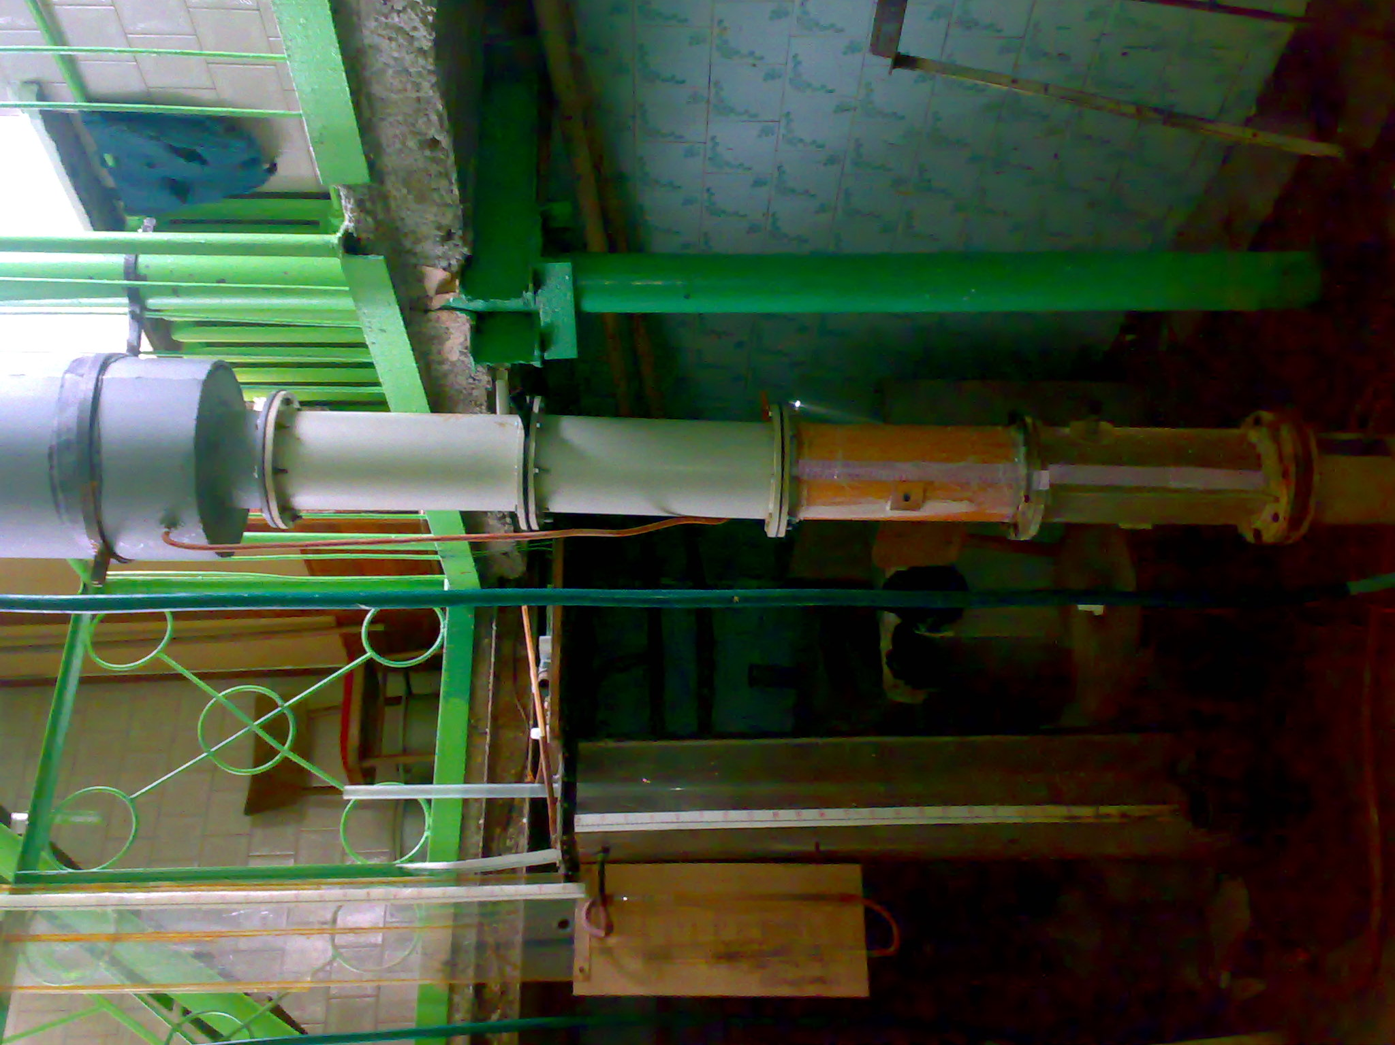 | Фільтрувальна колона представляє собою скляну трубу діаметром 150 мм і висотою 2700 мм. Верхня частина колони приєднана до промивного баку за допомогою фланців. У верхній частині промивного баку діаметром 500 мм знаходиться перелив. Між верхньою частиною фільтрувальної колони і нижньою частиною промивного бачка розташована утримуюча решітка, яка виконана з мідної сітки з розмірами комірок 0,7х0,7 мм. Повітрявідділювач виконаний зі скляної (пластмасової) труби діаметром 50 мм, висотою 1740 мм. В якості фільтруючої засипки використовується спінений полістирол типу ПСВ-С (підтип ПСВ-С^{N}-А) еквівалентним діаметром 2,8 мм промислового виробництва.
Рис. 2. Фото лабораторної установки для знезалізнення води

У якості основних факторів, які впливають на зростання втрат напору у фільтруючій засипці під час процесу знезалізнення води при повній та неповній промивці засипки, були обрані діапазони факторів у натуральній величині: вхідної концентрації заліза С_{вx} = 1,0–2,0 мг/дм³; швидкостей фільтрування V_{ф} = 4,0–7,0 м/год (V_{ф} = 5,0–7,0 м/год при неповній промивці); тривалості фільтроциклів Т_{ф} = 0,0–8,0 год. Оптимальною висотою засипки було прийнято 100 см. Функціональна залежність ефекту очищення води має вигляд для зміни втрат напору з повною промивкою фільтруючої засипки $Н=f\left(С_{\text{вх}},V_{ф},T_{ф}\right)$ та зміни втрат напору у фільтруючій засипці з неповною її промивкою $Н^{'}=f\left(С_{\text{вх}}^{'},V_{ф}^{'},T_{ф}^{'}\right)$ або в загальному вигляді $Y=f(X_{1},X_{2},X_{3})$.
Рівняння регресії для визначення втрат напору у фільтруючій пінополістирольній засипці при повній її промивці матиме вигляд

Н = 0,034 + 1,572 С_{вx} + 0,852V_{ф} - 0,019Т_{ф} – 0,133С_{вx} V_{ф} + 0,087V_{ф}Т_{ф}. (1)
Рівняння регресії для визначення втрат напору у фільтруючій пінополістирольній засипці при неповній її промивці матиме вигляд

Н΄ = 1,81 - 1,36 С_{вx} + 0,7V_{ф} - 0,14Т_{ф} + 0,26С_{вx} V_{ф} + 0,06V_{ф}Т_{ф}. (2)

Емпіричні залежності (1) та (2) можна використовувати для прогнозування зміни втрат напору у фільтруючій крупногранульованій пінополістирольній засипці під час процесу контактного знезалізнення води при повній та неповній її промивках. У вищезгаданих залежностях враховано діаметр гранул засипки, швидкість фільтрування, концентрацію заліза у вихідній воді, фізико-хімічні властивості води.
У четвертому розділі «Лабораторні дослідження параметрів процесу контактного знезалізнення на пінополістироль-них фільтрах» висвітлено результати досліджень процесу контактного знезалізнення води на пінополістирольних фільтрах з підвищеною крупністю гранул.
При швидкостях фільтрування менших 4 м/год спостерігається незначна зміна втрат напору в процесі фільтрування, а при швидкостях 8 та 9 м/год якість фільтрату не відповідала нормативним вимогам, тому в дослідженнях були прийнято діапазон швидкостей фільтрування в межах 4–7 м/год.
Дослідження змін втрат напору проводилися для діапазону швидкостей від 4 до 7 м/год при концентраціях заліза у вихідній воді – 1...2 мг/дм³.
Залежність зміни втрат напору у фільтруючій засипці від тривалості фільтрування у фільтруючій засипці в діапазоні швидкостей фільтрування 4–7м/год при концентрації заліза у вихідній воді понад 2,0 мг/дм³ з повною промивкою засипки зображено на рис. 3.

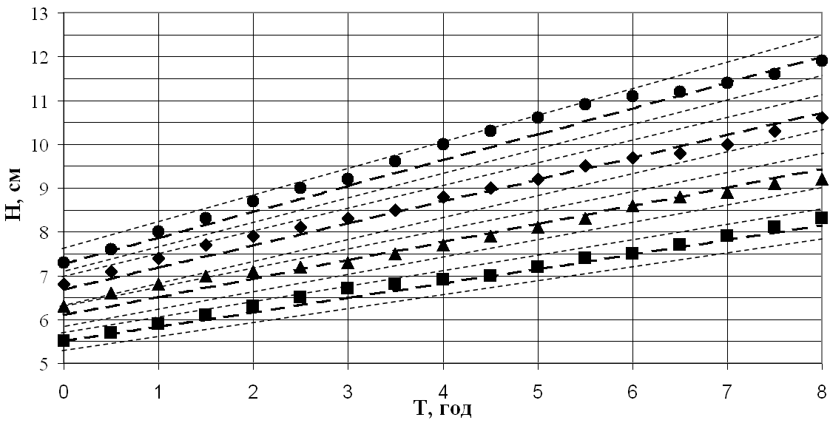
Рис 3. Залежність зміни втрат напору від тривалості фільтрування при швидкості 4–7 м/год з повною промивкою засипки та концентрації заліза у вихідній воді 2,0 мг/дм³

За фільтроцикл тривалістю 8 год втрати напору у фільтруючій засипці з повною її промивкою при концентрації заліза у вихідній воді С^{вх}=2,0 мг/дм³ для швидкості 4 м/год зростали з 6,0 до 7,8 см і склали за фільтроцикл – 1,8см, для 5 м/год – від 7,3 до 9,2 см та становили 1,9 см, для швидкості 6м/год зростали від 8,4 до 10,6 см і склали 2,2 см, для 7 м/год – від 9,3 до 11,7см і за весь фільтроцикл становили відповідно 2,4 см.
Втрати напору та вміст заліза у фільтраті знімалися в початковий момент часу і через 0,5 години. За фільтроцикл були знято 17 значень та побудовано довірчий інтервал з вірогідністю 5%. По закінченню кожного фільтроциклу пінополістирольна засипка повністю промивалася впродовж 2,5–3,0 хв.
Залежність якості фільтрату від тривалості фільтрування в діапазоні швидкостей 4–7 м/год та концентрації заліза у вихідній воді 2,0 мг/дм³ з повною промивкою засипки показано на рис 4.
Рис. 4. Залежність якості фільтрату від тривалості фільтрування при швидкості 4–7 м/год дм³ з повною промивкою засипки та концентрації заліза у вихідній воді 2,0 мг/дм³

Дослідження проводилися при значенні у вихідній воді рН_{вих}=7,45–7,6. У фільтраті водневий показник становив рН_{філ}=7,45–7,75.
При концентрації заліза у вихідній воді 2,0 мг/дм³ спостерігалася відповідність нормативних значень для швидкостей фільтрування 4–7 м/год. Для діапазону швидкостей фільтрування 4–7 м/год на 8-й годині фільтроциклу якість фільтрату знаходиться в межах 0,17–0,11 мг/дм³. Ефект знезалізнення становив 90–91%.
По закінченню фільтроциклу проводилася промивка засипки фільтра. Інтенсивність промивки складала 16–17 дм²/с*м², тривалість – 120–140 с.
Подальші дослідження, проведені при неповній промивці фільтруючої засипки, що тривала 25–35 с, показали, що неповністю вимиті сполуки заліза додатково доочищують воду. При неповній промивці інтенсивності дещо нижчі і становлять 15–16 дм²/с*м², щоб неповністю вимивати сполуки заліза із засипки. У зв’язку з цим, проведено ряд фільтроциклів, здійснюючи попередньо неповну промивку засипки.
Дослідження змін втрат напору проводилися для діапазону швидкостей від 5 до 7 м/год при концентраціях заліза у вихідній воді – 1–2 мг/дм³. При цьому постійно спостерігалося за зовнішнім виглядом пінополістирольної засипки.
Залежність зміни втрат напору у фільтруючій засипці від тривалості фільтрування з швидкостями фільтрування 5–7 м/год та неповною промивкою засипки при концентрації заліза у вихідній воді 2,0 мг/дм³ зображено на рис. 5.
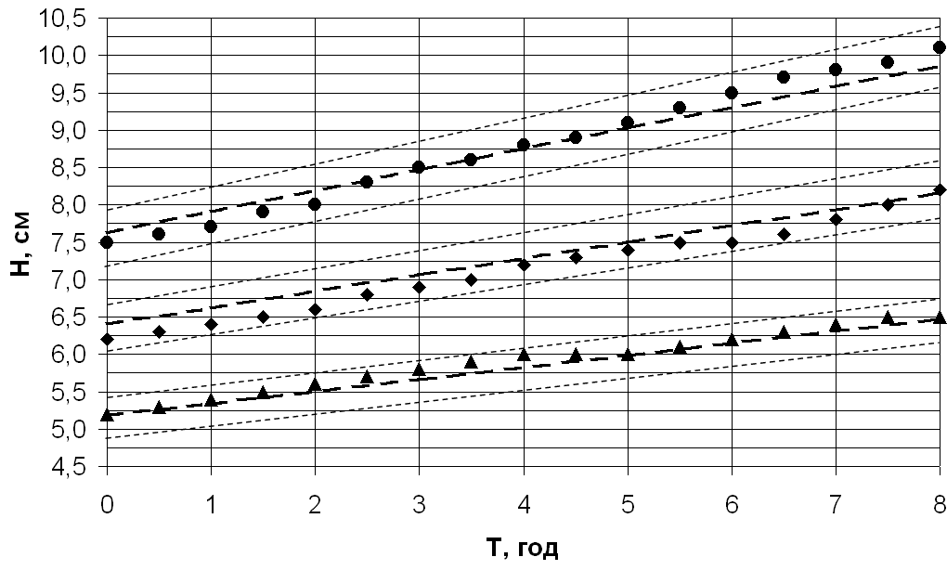
Рис 5. Залежність зміни втрат напору від тривалості фільтрування при швидкості 5–7 м/год з неповною промивкою засипки та концентрації заліза у вихідній воді 2,0 мг/дм³

Втрати напору та вміст заліза у фільтраті знімалися в початковий момент часу і через кожних 0,5 години. За фільтроцикл було знято 17 значень та побудовано довірчий інтервал з вірогідністю 5%.
Залежність якості фільтрату від тривалості фільтрування при діапазоні швидкостей 5–7 м/год з неповною промивкою засипки та концентрації заліза у вихідній воді 2,0 мг/дм³ представлено на рис. 6.

Рис. 6. Залежність якості фільтрату від тривалості фільтрування при швидкості 5–7 м/год з неповною промивкою засипки та концентрації заліза у вихідній воді 2,0 мг/дм³
Ефект очистки дещо кращий при неповній промивці засипки, ніж при повній, хоча після 70 годин фільтрування без повної промивки спостерігався викид у фільтрат сполук заліза, вміст яких становив 0,30–0,35 мг/дм³ і більше. Така якість фільтрату переставала відповідати нормуючому показникові 0,2мг/дм³. Крім того, після 60 годин фільтрування у нижніх шарах засипки почали з’являтися зцементовані грудочки, утворені гранулами пінополістиролу та колоїдами заліза. Як показують дослідження, при накопиченні сполук заліза у засипці утворюються камінці досить міцної структури, і через деякий час може відбутися повна цементація засипки. Це може призвести до порушення процесу знезалізнення, або й неможливості його проведення. Засипку з камінцями чи грудочками сполук заліза потрібно регенерувати, щоб уникнути її цементації.
Контактне знезалізнення підземних вод на пінополістирольних фільтрах із крупнозернистою засипкою рекомендується проводити при швидкості фільтрування до 7 м/год з концентрацією заліза до 2 мг/дм³, ефект очистки забезпечується згідно діючих вимог до питної води (С_{ф}≤0,2 мг/дм³).
У п’ятому розділі «Дослідження параметрів процесу контактного знезалізнення на пінополістирольних фільтрах у виробничих умовах» наведено результати досліджень процесу контактного знезалізнення у виробничих умовах. Дослідження ефективності процесу контактного знезалізнення води на пінополістирольних виробничих фільтрах з підвищеною крупністю еквівалентним діаметром 2,8 мм проводилося на станції знезалізнення та знезараження питної води смт Гоща Рівненської області.
Станцію знезалізнення та знезараження води смт Гоща показано на рис.7. Станція була побудована за нашою конструкторською документацією, з нашою участю, а налагоджувальні роботи проводились безпосередньо нами.
Запропонована схема знезалізнення води на станції знезалізнення смт Гоща працює таким чином: вода із свердловин №6 та №3 відцентровими насосами на повітрявідділювач діаметром Ø 600 мм, де проходить аерація артезіанської води. Перед виливом води в повітрявідділювач вода потрапляє в аератор, в якому відбувається віддування розчиненого у воді надлишкового вуглекислого газу та сірководню, аерується киснем повітря. З повітрявідділювача аерована вода по телескопічному трубопроводу підводиться у нижню частину конусоподібного днища кожного фільтру.
Фільтрування на фільтрах здійснюється висхідним потоком води знизу вгору через одношарову засипку. В якості засипки використано пінополістирол еквівалентним діаметром 2,8 мм промислового виробництва. Шар засипки складає 100 см.
Для утримання засипки в притопленому вигляді на трьох фільтрах використано сталеву сітку розміром 0,7×0,7 мм, що кріпиться до сталевих кутників і виконує функцію бар’єру між засипкою фільтра та надфільтрового простору.
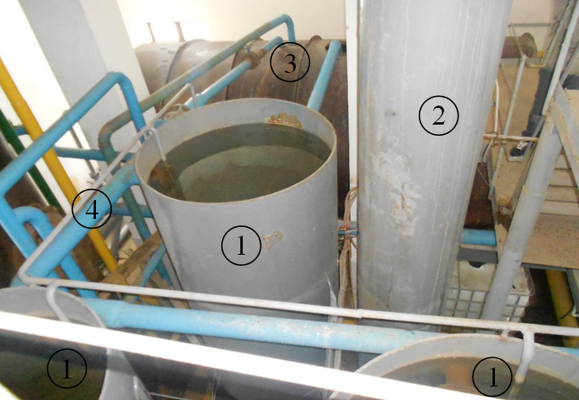
Рис.7. Станція знезалізнення та знезараження питної води смт Гоща
1 – пінополістирольні фільтри; 2 – повітрявідділювач; 3 – РЧВ; 4 – трубопровід збору фільтрату

В четвертому фільтрі засипка утримується плитою, виконаної з полімербетону, що був розроблений на кафедрі водопостачання ОДАБА. Пройшовши крізь засипку вихідна вода звільняється від сполук заліза, які затримуються на гранулах пінополістиролу. Очищена вода збирається в надфільтровому просторі фільтрів і відводиться в резервуар чистої води.
31 жовтня 2012 року на станції знезалізнення смт Гоща були відібрані проби досліджуваної води в середині аератора перед повітрявідділювачем (вихідна вода), після повітрявідділювача (перед фільтрами) та фільтрату з метою порівняння фізико-хімічних показників води в процесі контактного знезалізнення. У досліджуваній воді визначався вміст загального заліза Fe^{заг}, двовалентного Fe²⁺, тривалентного Fe³⁺, вільної вуглекислоти CO₂, сірководню H₂S, розчиненого кисню O₂, температура t та водневий показник pH води.
Вихідна вода перед повітрявідділювачем та перед фільтрами має фізико-хімічні характеристики складу, що наведені в таблиці 1.

Таблиця 1 - Порівняльна характеристика вихідної води
Показник | Вихідна вода | Вода перед фільтрами
Температура, ºС | 7,0 | 7,0
рН | 7,15 | 7,30
Лужність, ммоль/дм³ | 6,8 | 7,2
СО₂, мг/дм³ | 12 | 6,8
H₂S, мг/дм³ | 0,46 | 0,25
О₂, мг/дм³ | 2,1 | 3,2
С^{Fe3+}, мг/дм³ | 0,59 | 1,31
С^{Fe2+}, мг/дм³ | 1,5 | 0,78
С ^{Feзаг}, мг/дм³ | 2,09 | 2,09
Згідно дослідних даних у повітрявідділювачі зростає рівень рН від 7,15 до 7,30 за рахунок аерації води, зменшується вміст вільної вуглекислоти з 12 до 6,8 мг/дм³, вода насичується киснем з 2,1 до 3,2 мг/дм³, що пришвидшує процес коагуляції колоїдів заліза та їхню подальшу адсорбцію на поверхні гранул пінополістирольної засипки.
Вміст сірководню у вихідній воді незначний, тому проходить в аераторі зниження його концентрації з 0,46 до 0,25 мг/дм³.
Показники якості фільтрату наведені в таблиці 2.

Таблиця 2 – Показники якості фільтрату після фільтрів
Показник | Фільтр 1 | Фільтр 2 | Фільтр 3 | Фільтр 4
Температура, ºС | 7,5 | 7,5 | 7,5 | 7,5
рН | 7,10 | 7,15 | 7,25 | 7,20
Лужність, ммоль/дм³ | 6,9 | 7,0 | 6,9 | 6,9
СО₂, мг/дм³ | 8,8 | 9,3 | 8,5 | 9,8
H₂S, мг/дм³ | 0,25 | 0,25 | 0,25 | <0,01
О₂, мг/дм³ | 2,5 | 2,7 | 2,5 | 3,1
С^{Fe3+}, мг/дм³ | <0,05 | <0,05 | 0,07 | 0,06
С^{Fe2+}, мг/дм³ | <0,05 | <0,05 | <0,05 | <0,05
С ^{Feзаг}, мг/дм³ | <0,05 | <0,05 | 0,075 | 0,065

Дослідні дані свідчать, що фізико-хімічні показники якості води після фільтрів перебувають у нормативних межах при підвищених швидкостях фільтрування і процес очистки протікає досить повно і якісно.
07 грудня 2012 року було проведено дослідження процесу контактного знезалізнення на пінополістирольних фільтрах із постійною швидкістю фільтрування, але різною на різних фільтрах. Умови роботи фільтрів підтримувалися стабільними протягом 8 годин фільтрування. Дослідження проводилися для трьох фільтрів. Фільтр №1 працював зі швидкістю фільтрування 5,1 м/год, фільтр №3 – зі швидкістю 5,9 м/год, фільтр № 4 – зі швидкістю фільтрування 7,0 м/год. Середньо годинна витрата води через фільтри становила 30 м³/год. Концентрація заліза у вихідній воді становила 1,28 мг/дм³.
Аналіз дослідних даних роботи фільтрів із неповною промивкою засипки показав, що значення втрат напору у виробничих умовах відрізняються від лабораторних на величину опору в з’єднувальних комунікаціях. Робота фільтрів при розрахункових швидкостях фільтрування є задовільною, якість фільтрату знаходиться в рекомендованих межах.
Залежність зміни втрат напору від швидкості фільтрування крізь засипку еквівалентним діаметром 2,8 мм з неповною її промивкою у виробничих умовах та за формулою (2) наведені на рис. 8.
Аналіз експериментальних виробничих і розрахункових значень величин втрат напору, розрахованих за формулою (2), показує, що розходження між значеннями становить не більше 5%.
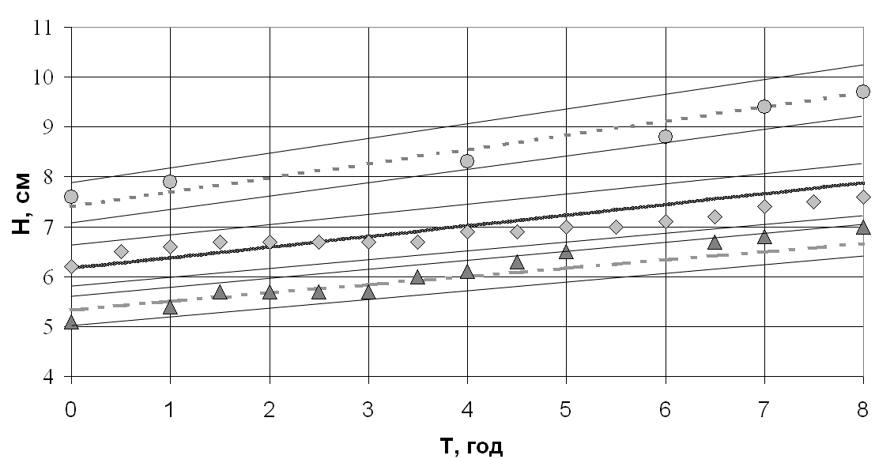
Рис. 8. Залежність зміни втрат напору від швидкості фільтрування з неповною промивкою засипки у виробничих умовах та за формулою (2)

Достатній ступінь аерації вихідної води покращує процес знезалізнення. При швидкостях фільтрування вище розрахункових, які мали місце в останні часи на станції, якість фільтрату не завжди відповідала нормативній.
Процес контактного знезалізнення можна проводити на пінополістирольних фільтрах із крупнозернистою засипкою промислового виробництва еквівалентним діаметром 2,8 мм з повною її промивкою, хоча в деяких випадках можна і неповністю промивати.
Частота промивки засипки фільтрів залежатиме від фізико-хімічного складу води, що подається на очистку. На промивку фільтри виводяться по одному, промиваються низхідним потоком води з тривалістю промивки не менше 2,5–3,0 хв та інтенсивністю промивання 14–20 л/с*м² залежно від якості вихідної води. При неповній промивці можливе фільтрування із швидкостями вище 7 м/год, але такий режим роботи фільтрів не може бути постійним, через два-три фільтроцикли потрібно обов’язково промити фільтр повністю.
У дисертаційній роботі розроблені рекомендації на проектування пінополістирольних фільтрів з підвищеною крупністю гранул та їхня експлуатація у виробничих умовах, які ґрунтуються на існуючих нормативних документах на проектування фільтрів із плаваючими засипками.
Проведено аналіз результатів техніко-економічних показників за двома варіантами з використанням пінополістирольних та піщаних фільтрів. Використання гранул пінополістиролу промислового виробництва (550 грн/м³) значно дешевше, ніж засипка виготовлена під замовлення (2500 грн/м³), що дозволяє значно здешевити вартість реконструкції в цілому.
Вартість реконструкції за варіантом із використанням пінополістирольних фільтрів дешевша на 7,592 тис. грн., річні експлуатаційні витрати нижчі на 31,224 тис. грн., повна вартість реконструкції дешевша на 45,423 тис. грн, а собівартість 1 м³ води нижча на 0,1 грн. Тому використання пінополістирольних фільтрів є більш доцільно ніж піщаних при очистці залізовмісних вод.

ЗАГАЛЬНІ ВИСНОВКИ

- У дисертаційній роботі наведене нове вирішення наукової завдання вдосконалення технології та технічних засобів підготовки води для господарсько-питних потреб, що полягає в науковому обґрунтуванні контактного знезалізнення води за одноступеневою схемою очищення залізовмісних вод із використанням пінополістирольних фільтрів з підвищеною крупністю гранул промислового виробництва, що дозволило підвищити ефективність процесу фільтрування, поліпшити процес знезалізнення води, здешевити вартість влаштування зернистих фільтрів.
- На підставі аналізу літературних джерел визначено сучасний стан та ефективність існуючих різноманітних технологій знезалізнення води, розглянуто й проаналізовано конструкції фільтруючих споруд в одноступеневих схемах водопідготовки, умови знезалізнення підземних вод із невеликим вмістом заліза.
- Вперше обґрунтовано доцільність використання крупногранульованої пінополістирольної засипки еквівалентним діаметром 2,8 мм промислового виробництва для знезалізнення води з концентрацією заліза до 2 мг/дм³.
4. Встановлено основні технологічні та гідравлічні характеристики пінополістирольної крупногранульованої засипкою еквівалентним діаметром 2,8 мм, а саме: оптимальну висоту засипки 1,0 м, швидкість фільтрування до 7 м/год та концентрацію заліза у вихідній воді до 2 мг/дм³, водневому показнику більше 7,2 при яких буде забезпечений ефект знезалізнення.
5. Для досягнення високого ефекту знезалізнення і більш жорстких вимог до якості води в останні часи, а також для видалення супутніх газів потрібна достатня кількість повітря (кисню), що забезпечується відповідною конструкцією аератора та відповідним підбором фільтруючого завантаження.
6. Пінополістирольна засипка повинна промиватися повністю, в окремих випадках можна її регенерувати неповністю, при цьому може, навіть, деякий період покращуватися якість фільтрату, але з плином часу засипка кальматується і ефективність знезалізнення погіршується.
7. На основі лабораторних досліджень отримані емпіричні залежності зміни втрат напору від концентрації заліза у вихідній воді до 2 мг/дм³, швидкості фільтрування до 7 м/год, тривалості фільтроциклу 8 год та фізико-хімічних властивостей води для крупногранульованої засипки, яка промивається повністю або неповністю при отриманні води питної якості. Отримані в лабораторних умовах емпіричні залежності зміни втрат напору підтверджені у виробничих умовах.
8. На станції знезалізнення води смт Гоща впроваджено чотири пінополістирольних фільтри з крупнозернистою засипкою: один діаметром 1,2 м та три діаметром 1,4 м з висхідним потоком води та одним повітрявідділювачем, які працюють цілодобово, але з різними навантаженнями впродовж доби і забезпечують підготовку питної води.
9. Фільтри потрібно промивати низхідним потоком води з тривалістю промивки не менше 2,5–3,0 хвилин та інтенсивністю промивання 14–20л/с*м² в залежності від якості вихідної води та умов фільтрування.
10. Можлива експлуатація пінополістирольних фільтрів як при повній промивці, так і при неповній, але через два-три фільтроцикли потрібно обов’язково промити фільтр повністю. При неповній промивці можливе фільтрування із швидкостями вище 7 м/год, але такий режим роботи фільтрів не може бути постійним.
11. Обґрунтовано економічну доцільність використання пінополістирольних фільтрів з підвищеною крупністю гранул при контактному знезалізненні води.

Список опублікованих праць за темою дисертації

- Орлов В.О. Дослідження режимів фільтрування знезалізнюючого пінополістирольного фільтра / В.О. Орлов, С.Ю. Мартинов, С.О. Куницький // Вісник НУВГП: Збірник наукових праць.–2010.–Рівне.–Вип. 4(52).–С. 21–27. (Автору належить аналіз роботи знезалізнюючого фільтра).
- Орлов В.О. Реконструкція водоочисного комплексу смт Гоща / В.О. Орлов, С.Ю. Мартинов, С.О. Куницький, М.М. Меддур // Вісник НУВГП: Збірник наукових праць.–2011.–Рівне.–Вип. 3(55). –С.37–44. (Автору належить розроблення технологічної схеми знезалізнення підземної води спрощеною аерацією та фільтруванням на пінополістирольних фільтрах).
- Орлов В.О. Реконструкція станції знезалізнення / В.О. Орлов, С.Ю. Мартинов, А.М. Орлова, В.О. Зощук, С.О. Куницький // Науковий вісник будівництва. –2011.–Харків: ХАМБГ.–Вип.60.–С. 296–300. (Автору належить розроблення конструкції фільтрів та її обґрунтування на основі дослідних даних ефективності знезалізнення підземних води на пінополістирольних фільтрах).
- Патент 63282, С 02 F 1/64. Установка для знезалізнення води / В.О. Орлов, В.О. Зощук, С.О. Куницький. – 2011. – Бюл. №19. (Автору належить розроблення технологічної схеми знезалізнення підземної води спрощеною аерацією та фільтруванням на пінополістирольних фільтрах зі спільною колоною постійного тиску).
- Куницький С.О. Дослідження залежності якості очищеної води від параметрів фільтрування на пінополістирольних фільтрів / С.О. Куницький // Materiału VIIІ Międzynarodowej naukowi-praktycznej konferencji “Naukowa myśl informacyjnej powieki – 2012”. 07–15 marca 2012 roku. Volume 28. Matematyka. Budownictwo і architektura: Pryemzśl. Nauka I studia – 88–90 s;
- Орлов В.О. Дослідження кінетики виносу гідроксиду заліза із засипки пінополістирольних фільтрів / В.О. Орлов, С.Ю. Мартинов, С.О. Куницький, М.М. Меддур // Вода і водоочисні технології. Науково-технічні вісті. – 2011. – №4(6) – 2012. – №7(7). – С. 14–20. (Автору належить проведення дослідження та побудова графіків кінетики виносу забруднень із засипки).
- Орлов В.О. Дослідження процесу знезалізнення підземної води на зернистих фільтрах з підвищеною крупністю гранул / В.О. Орлов, С.Ю. Мартинов, С.О. Куницький, М.М. Меддур // Вісник НУВГП: Збірник наукових праць.–2012.–Рівне.–Вип. 4(60).–С. 53–60. (Автору належить дослідження фізико-хімічних показників якості води до та після очистки та обґрунтування ефективності використання пінополістирольних фільтрів з підвищеною крупністю гранул при знезалізненні підземної води).
- Орлов В.О. Впровадження ресурсоекономного знезалізнюючого обладнання / В.О. Орлов, С.Ю. Мартинов, С.О. Куницький, М.М. Меддур // Ресурсоекономні матеріали, конструкції, будівлі та споруди: збірник наукових праць. –2012. –Рівне.–Вип. 23.–С. 646–654. (Автору належить розроблення технологічної схеми знезалізнення води спрощеною аерацією та фільтуванням та обґрунтування переваг ресурсоекономного обладнання).
- Орлов В.О. Дослідження контактного знезалізнення на пінополістирольних фільтрах / В.О. Орлов, С.Ю. Мартинов, С.О. Куницький, М.М. Меддур // Вісник ОДАБА. –2012. –Одеса. – Вип. 45. – С. 176–182. (Автору належить дослідження та аналіз ефективності роботи пінополістирольних фільтрів при різних навантаженнях на них).
- Орлов В.О. Очищення природної води на пінополістирольних фільтрах / В.О. Орлов, С.Ю. Мартинов, А.М. Орлова, В.О. Зощук, Н.Л. Мінаєва, С.О. Куницький та ін., під загальною редакцією В.О. Орлова. Монографія. – Рівне: НУВГП, 2012. –172 с.: іл. (Автору належить написання спільно з В.О. Орловим розділів 4 та 5 ).
- Орлов В.О. Підготовка залізовміщуючих вод для харчової промисловості / В.О. Орлов, С.Ю. Мартинов, С.О. Куницький, М.М. Меддур // Збірник тез доповідей ІІІ науково-практичної конференції з міжнародною участю «Вода в харчовій промисловості»: Збірник матеріалів Третьої науково-практичної конференції. – Одеса: ОНАХТ, 2012. – 144–145 с.
- Куницький С.О. Підготовка підземних вод при контактному знезалізненні на пінополістирольних фільтрах / С.О. Куницький // Вісник НУВГП: Збірник наукових праць.–2013.–Рівне.–Вип. 1(61). – С. 85–91.
- Орлов В.О. Технологія знезалізнення води для питних потреб / В.О. Орлов, С.Ю. Мартинов, М.М. Меддур, С.О. Куницький // Материалы международной науково-технической интернет-конференции «Ресурсозбережение и энергоэфективность инженерной инфраструктуры урбанизированных территорий» - Харьков, ХНАГХ, 2013. – 23–26 с.

АНОТАЦІЯ

Куницький С.О. Обґрунтування параметрів роботи пінополістирольних фільтрів з підвищеною крупністю гранул при контактному знезалізненні води. – Рукопис.

Дисертація на здобуття наукового ступеня кандидата технічних наук за спеціальністю 05.23.04 – водопостачання, каналізація. – Національний університет водного господарства та природокористування, Рівне, 2013.
У роботі науково обґрунтовано значення параметрів технологічного процесу контактного знезалізнення води на пінополістирольних фільтрах з підвищеною крупністю гранул, оцінено вплив окремих технологічних факторів і вихідних параметрів якості води на режим роботи фільтра; наведено результати лабораторних та виробничих досліджень на пінополістирольних фільтрах; представлено інженерну методику розрахунку основних конструктивних розмірів та технологічних параметрів пінополістирольних фільтрів з підвищеною крупністю гранул; у виробничих умовах апробовано отримані результати наукових досліджень.
Застосування представлених у дисертаційній роботі наукових розробок дозволяє ефективно очищувати підземні залізовмісні води з концентрацією заліза до 2 мг/дм³, поліпшити ефективність процесу фільтрування, знизити затрати на виготовлення та придбання пінополістирольної засипки для фільтрів та знизити вартість реконструкції й експлуатації станції знезалізнення.
Проведені експериментальні дослідження на реконструйованій станції знезалізнення питної води смт Гоща підтвердили ефективність роботи запропонованої технології контактного знезалізнення води та конструкції фільтрів. Наведені локальні кошториси на реконструкцію пінополістирольних фільтрів для знезалізнення підземних вод.
Ключові слова: контактне знезалізнення, фільтр, фільтрування, фільтроцикл, крупногранульована засипка, втрати напору, ефективність знезалізнення, концентрація заліза.

АННОТАЦИЯ

Куницький С.О. Обоснование параметров работы пенополистирольных фильтров с повышенной крупностью гранул при контактном обезжелезивании воды. – Рукопись.

Диссертация на соискание научной степени кандидата технических наук по специальности 05.23.04 – водоснабжение, канализация. – Национальный университет водного хозяйства и природопользования, Ривнэ, 2013.
В первом разделе показано, что на сегодняшний день существует значительное количество методов обезжелезивания воды, конструкций фильтров и загрузок для них. Во многих регионах Украины подземные воды содержат повышенную концентрацию железа в 2 мг/дм³, очистку воды до нормативного качества можно решить путем контактного обезжелезивания с использованием пенополистирольных фильтров, загруженных крупногранульной плавающей загрузкой, которую можно получить на предприятиях по изготовлению теплоизоляционных плит. Стоимость такой загрузки значительная ниже, чем изготовленная под заказ.
Во втором разделе сформулированы цель, задачи лабораторных и производственных исследований, условия и методика их проведения.
В третьем разделе исследованы основные факторы, влияющие на эффективность контактного обезжелезивания воды на пенополистирольных фильтрах с восходящим фильтрационным потоком воды с повышенной крупностью гранул эквивалентным диаметром 2,8 мм промышленного производства и выведены регрессионные уравнения зависимости изменения потерь напора с полной и неполной промывками фильтрующей засыпки согласно стандартной методики расчета полнофакторного эксперимента типа 2³.
В четвертом разделе определены оптимальные параметры процесса контактного обезжелезивания воды как с полной, так и неполной промывкой загрузки.
В пятом разделе приведены данные исследований в производственных условиях на станции обезжелезивания, построенной по нашим рекомендациям, подтверждена аналитическая зависимость производственными данными и доказана возможность использования уравнений регрессии для прогнозирования изменения потерь напора в загрузке эквивалентным диаметром 2,8 мм в производственных фильтрах при постоянной скорости фильтрования.
Разработаны рекомендации по эксплуатации пенополистирольных фильтров с восходящим фильтрационным потоком воды, загруженных пенополистирольной загрузкой эквивалентным диаметром 2,8 мм промышленного производства. Приведено технико-экономическую оценку одноступенчатых безреагентных схем обезжелезивания воды с использованием песчаных и пенополистирольных фильтров.
В работе научно обоснованно значение параметров технологического процесса контактного обезжелезивания воды на пенополистирольных фильтрах с повышенной крупнистью гранул, оценено влияние отдельных технологических факторов и исходных параметров качества воды на режим работы фильтра; приведены результаты лабораторных и производстенных исследований на пенополистирольных фильтрах; представлена инженерная методика расчета основных конструктивных размеров и технологических параметров пенополистирольных фильтров; в производственных условиях проверены полученные результаты научных исследований.
Применение представленных в диссертационной работе научных разработок позволяет эффективно очищать подземные железосодержащие воды с концентрацией железа до 2 мг/дм³, улучшить эффективность процесса фильтрования, снизить затраты на изготовление пенополистирольной загрузки и снизить стоимость реконструкции та эксплуатации станции обезжелезивания.
Проведены экспериментальные исследования на реконструированной станции обезжелезивания питьевой воды пгт Гоща и получены результаты, подтвердили эффективность работы предложенной технологии контактного обезжелезивания воды и конструкции фильтров. Приведены локальные сметы на реконструкцию пенополистирольных фильтров для обезжелезивания подземных вод.
Ключевые слова: контактное обезжелезивание, фильтр, фильтрование, фильтроцикл, крупногранулированная загрузка, потери напора, эффективность обезжелезивания, концентрация железа.

SUMMАRY

Kunitskiy S.O. Substantiation of the parameters for polystyrene foam filters with increased particle size of granules in contact deferrization. - Manuscript.

The thesis for the degree of candidate of technical sciences, specialty 05.23.04 - Water supply and sewerage. - National University of Water Management and Natural Resources, Rivne, 2013.
Scientific importance of technological process parameters of contact water iron removal in foam polystyrene filters increased size of granules was substantiated the effect of individual technological factors and baseline water quality parameters on the mode of filter operation was estimated, the results of laboratory and production research on form polystyrene filters were given; engineering methods of calculating basic structural dimensions and technological parameters of polystyrene filters with increased granules were presented. The results of scientific research were approbated under the production conditions.
Application of scientific developments presented in the dissertation allows to effectively clean underground water with concentration of ferrous iron up to 2mg/dm³, to improve the efficiency of the filtering process, to reduce the cost of manufacturing and purchasing foam polystyrene filling for the filter and to reduce the cost of reconstruction and maintenance of iron removal plant.
Experimental investigation at Goscha reconstructed iron removal drinking water plant and the results obtained confirm the effectiveness of the suggested technology and the contact water iron removal filter design. Local estimates for the reconstruction of foam polystyrene filters for groundwater iron removal are given.
Keywords: contact iron removal, filter, filtration, filtration cycle, coarse granular backfill, head loss, iron removal efficiency, iron concentration.

Для заказа доставки работы
воспользуйтесь поиском на сайте http://www.mydisser.com/search.html

